В Мордовии зарегистрированы первые случаи возгорания сухой растительности
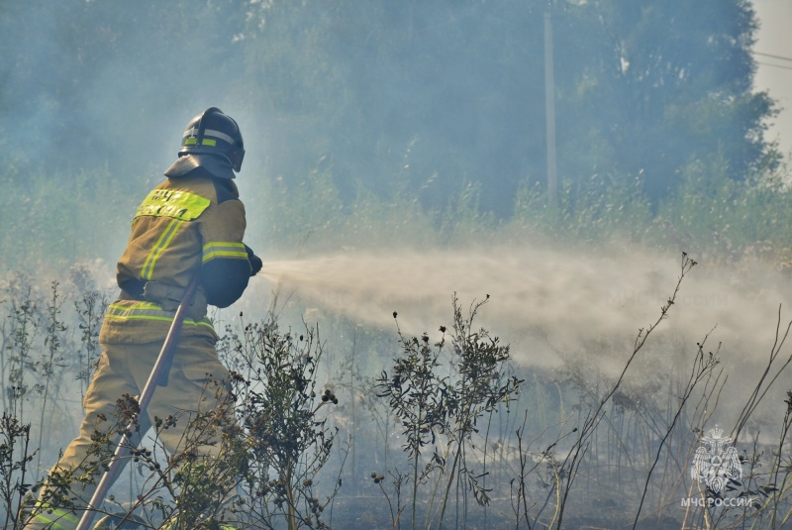
На улице установилась теплая весенняя погода, с каждым днем солнце светит все ярче, а снега становится все меньше. А это значит, что наступает очень напряженная и тревожная для сотрудников МЧС России пора, когда начинает гореть трава.
Травяной пал – это настоящее стихийное бедствие. И всему виной - опасная и неразумная традиция поджигать сухую траву.
К сожалению, убирая свой участок от прошлогодней листвы или поджигая растительность намеренно ради забавы, люди не задумываются, насколько это рискованно.
Сухая трава способна вспыхнуть от любой искры, будь это непотушенный костер или брошенный окурок сигареты. Огонь возникает моментально и распространяется с большой скоростью. Особенно опасно такое явление при наличии ветра.
На территории Республики Мордовия уже зарегистрировано 4 случая возгорания сухой растительности!
Уважаемые жители и гости республики, соблюдайте элементарные правила пожарной безопасности:
- не сжигайте сухую траву, вблизи кустов, деревьев, построек;
- разведя костер, не оставляйте его без присмотра;
- не бросайте горящие спички и окурки;
- не оставляйте в местах отдыха непотушенные костры, спички, окурки, стеклянные бутылки (на солнце они работают как увеличительные стекла, фокусируют солнечный свет и поджигают траву, мох и т.д.).
Обязательно проведите беседу со своими детьми об опасности сжигания сухой травы и расскажите, к каким последствиям это может привести.
Помните, безопасность- общее дело и начинается оно с каждого из нас!

